**Câu** 3. Để thay đổi màu nền của một văn bản, chúng ta chọn:

1. Format\Font\Shading
2. Tools\Format\Font\Shading
3. Format\Border and Shading\Shading
4. Tool\Border and Shading\Shading

Câu 7: Trên hình vẽ, bạn muốn thay đổi danh sách đang được bôi đen thành danh sách đánh số thứ tự, bạn nhấn vào menu nào để có thể truy xuất đến chức năng mong muốn

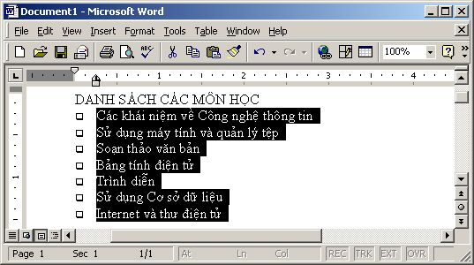

1. **Menu File**
2. **Menu Edit**
3. **Menu Format**

### Menu Tools

**Câu 13: Theo hình minh hoạ, bạn muốn làm cho dãy chữ cái các dòng đang chọn được đánh lại bắt đầu từ chữ cái a thì**

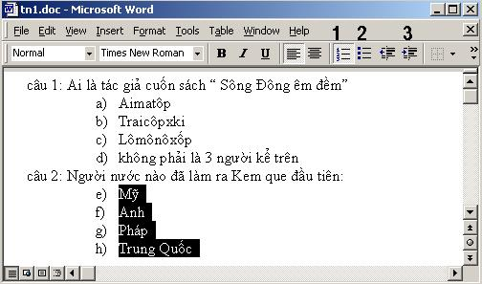

1. **nhắp vào nút số 1**
2. **nhắp vào nút số 2**

# nhắp vào nút số 3

1. **nhắp chọn thực đơn Format**